Media System Company

Busta di cartoncino per CD 120 mm
con 1 antina 4/0 colori

Formato 125 x 374 mm ( lasciare abbondanza di 3mm )

Colori 1/0 - 6/0 colours ( quadricromia standard - colori pantone a richiesta )
Tipo carta 330 grammi standard
Finitura UV

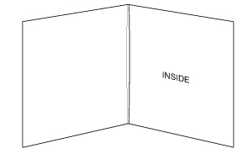

Pagina 1 di 1

